Taśmy oporowe do ćwiczeń - zadbaj o swoją sylwetkę na wiosnę!
Taśmy oporowe do ćwiczeń to doskonałe urozmaicenie treningu. Dzięki temu wzmocnisz poszczególne parte mięśniowe i zadbasz o swoją kondycję fizyczną.

Zastanawiasz się jak stworzyć swoją wymarzoną sylwetkę? Nie wiesz który sport będzie dla Ciebie odpowiedni? Może spróbujesz taśm oporowych do ćwiczeń, które nie tylko rozciągną, ale wzmocnią określone partie mięśniowe. Sprawdźmy, które będą najlepsze dla Ciebie.

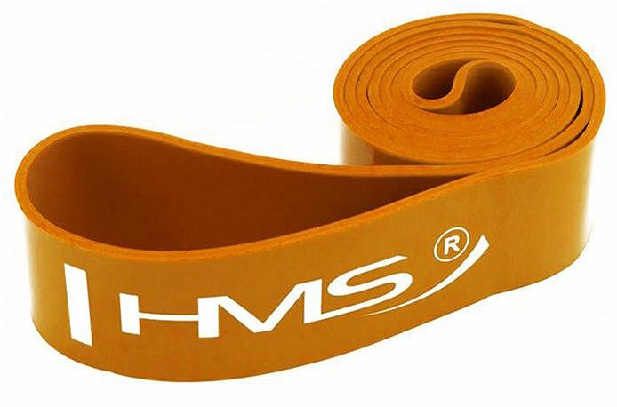
Uniwersalne i praktyczne
Wiosna powoli do nas zagląda i przygotowuje nas na cieplejsze dni. Jest to dobry czas na poprawienie swojej kondycji i stworzenie upragnionej figury. Taśmy oporowe do ćwiczeń są uniwersalnym sprzętem do treningu, który można wykorzystać na wiele różnych sposobów. Pomogą Ci wyrzeźbić mięśnie brzucha, ud, pośladków, barków oraz ramion. Dzięki nim zwiększysz ilość spalanych kalorii i urozmaicisz swoje ćwiczenia. Możesz wybierać spośród kilku rodzajów, do których przyporządkowane są odpowiednie kolory. Ponadto jest to kompaktowy sprzęt, który zmieści się w każdej torbie sportowej.

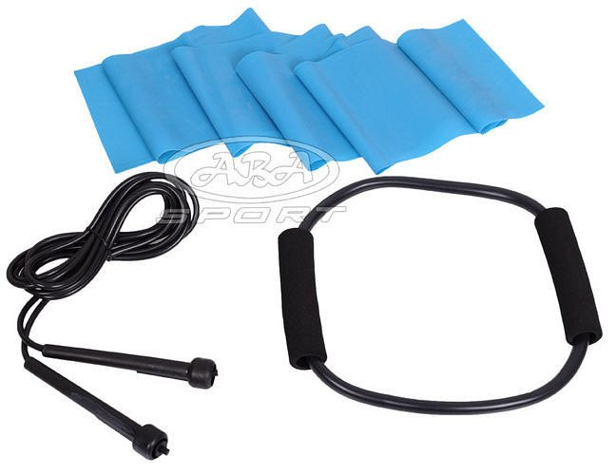
Które taśmy oporowe do ćwiczeń będą najlepsze?
Nie wiesz które taśmy oporowe do ćwiczeń spełnią twoje oczekiwania? Postaw na renomowane marki, których produkty wyróżniają się wysoką jakością i profesjonalne wykonanie. Znajdziesz je w naszym sklepie internetowym ABA Sport, który specjalizuje się w profesjonalnym sprzęcie sportowym dla każdego.

